ПРАВИЛА ОФОРМЛЕНИЯ РЕШЕНИЯ ЗАДАЧ

1. Условия задач необходимо переписать.

2. Значения всех величин из условия (и справочные данные) записать
столбиком, перевести в единицы СИ.

3. В большей части задач необходимы чертежи или графики. Их следует
выполнять аккуратно, обозначения на чертежах должны соответствовать записям в «Дано».

4. Для пояснения решения задачи необходимо:

- назвать вид движения (в задачах по механике);
- назвать, записать и сформулировать законы, на основании которых должна быть решена задача;
- вывести формулу для расчета, поясняя преобразования с соблюдением обозначений на чертежах и в «Дано»;
- проверить размерность по расчетной формуле;
- произвести вычисления;
- записать ответ.

5. Вычисления следует проводить с точностью, соответствующей точности исходных данных условия задачи. Числа следует записывать, используя
множитель 10, например не 0,000347, а 3,47.10⁻⁴.

Задача 1. (пример решения)
Молот массой 70 кг падает с высоты 5 м и ударяет по железному изделию, лежащему на наковальне. Масса наковальни вместе с изделием – 1330 кг. Считая удар абсолютно неупругим, определить энергию, расходуемую на деформацию изделия. Систему молот–изделие–наковальня считать замкнутой.

Дано:
m1=70 кг,
h=5 м,
m2=1330 кг.
Найти Ед.
Решение
По условию задачи система молот–изделие–наковальня считается замкнутой, а удар неупругий. На основании закона сохранения энергии можно считать, что энергия, затраченная на деформацию изделия, равна разности значений механической энергии системы до и после удара.

Так как во время удара изменяется только кинетическая энергия тел, то
незначительным перемещением тел по вертикали во время удара пренебрегаем. Тогда энергия деформации изделия

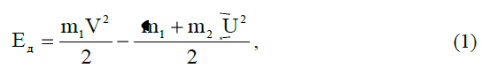
где V–скорость молота в конце падения с высоты h; U–общая скорость всех тел системы после неупругого удара. Скорость молота в конце падения с высоты h без учета сопротивления воздуха и трения определяется из закона сохранения энергии:
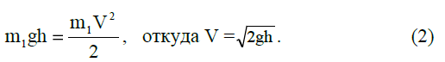

Общую скорость всех тел системы после неупругого удара найдем,
применив закон сохранения импульса:

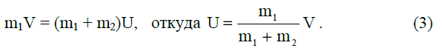

Подставив в формулу (1) выражения (2) и (3), получим

Выполним проверку размерности:
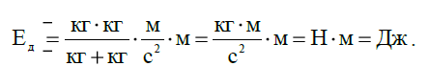

Произведем вычисления по расчётной формуле (4):
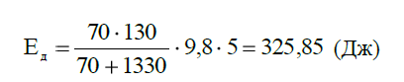

Ответ: Eд = 325,85 Дж.

Задача 1.
В центре стержня длиной L = 0,4 м и массой m = 3 кг закрепили тело массой m = 3 кг, которое можно считать материальной точкой.
Определить момент инерции этой системы относительно перпендикулярной к стержню оси, проходящей на расстоянии L/4 от конца стержня.
Ответ: 0,1 кг·м².

Задача 2.
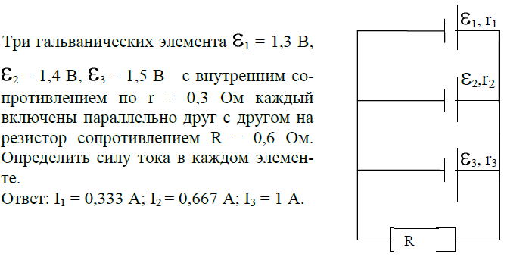

Задача 3.
Круглая рамка с током (S = 15 см²) закреплена параллельно магнитному полю (В = 0,1 Тл) и на неё действует вращающий момент М = 0,45 мН·м. Определить силу тока, текущего по рамке.
Ответ: I = 3A.
Задача 4.
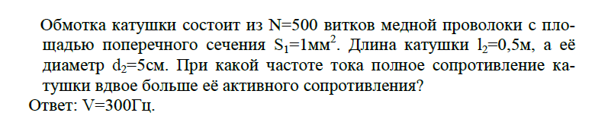

Задача 5.

